‘



《计算科学导论》个人职业规划

|  |  |
| --- | --- |
| 姓 名 | 张越 |
| 学 号 | 1907010304 |
| 专业班级 | 计科1903 |
| 学 院 | 计算机科学与技术学院 |

|  |  |  |  |  |  |  |  |  |
| --- | --- | --- | --- | --- | --- | --- | --- | --- |
| 分项评价 | | | | | 整体评价 | | 总分 | 评阅教师 |
| 自我分析  10% | 环境分析  10% | 职业定位  15% | 实施方案  15% | 评估与调整  10% | 完整性  20% | 可行性  20% |  |  |
|  |  |  |  |  |  |  |  |  |

2020年1月3日

# 1 自我分析

## 1.1 自然条件

性别、年龄、身体条件、健康状况、居住城市等。

性别：女。

年龄：18；

身体条件良好，身高硬伤，自小鼻炎，五六百度近视，祖传式黑眼圈，易腹胀，有点耳背，发际线有点危险，发质不太好，健忘，健康状况良好，居住城市青岛，祖籍江西省吉安市永丰县。

## 1.2 性格分析

性格外向开朗，乐观积极，但偶尔也比较沉默，情绪起伏不定。头脑和四肢一样简单。待人有礼真诚，体贴温暖，为人正直仗义，不拘小节，富有同情心。但是有时候神经质，不善表达，语言表达能力弱，情绪较易受到影响。

## 1.3 教育与学习经历

义务教育十二年，2007年至2013年于江西省恩江小学就读，2013年至2016年与江西省恩江中学就读；高中教育三年，2016年至2019年于江西省永丰中学就读。2019年起，进入中国石油大学（华东），就读于计算机科学与技术学院，计算机科学与技术系。

## 1.4 工作与社会阅历

无经验，无阅历。

## 1.5 知识、技能与经验

高中学历，无技能，无经验。

## 1.6 兴趣爱好与特长

兴趣爱好广泛，热爱大自然，喜欢美食，希望能学习制作美食，喜欢影视动漫，喜欢旅行，对人文历史类比较感兴趣。

# 2 环境分析

## 2.1 社会环境分析

政治形势多边主义和单边主义之争更加尖锐，保护主义和民粹主义逆流涌动，强权政治和霸凌行径四处横行。在这样的背景下，大国博弈明显升温，全球治理步履维艰，世界经济持续低迷。从亚洲到中东，从欧洲到拉美，一系列的热点此起彼伏，一连串的国家动荡频发，传统与非传统安全威胁交织蔓延，国际治理面临严峻挑战。但同时也要看到，和平与发展仍然是当今时代的主题，全球化和多极化依然在曲折中负重前行，新一轮科技革命和产业变革正在破茧而出。人类社会的未来走向何方，将取决于各国在合作与对抗、多边与单边、开放与封闭等重大课题上能否作出正确抉择。

经济形势当前，我国经济下行压力加大，但基本面仍然稳固、质量效益持续提升，高质量发展取得新的重要进展，稳中向好、长期向好的基本趋势没有改变。党的十八大以来，我国经济朝着更高质量、更有效率、更加公平、更可持续的方向稳步发展，但发展不平衡不充分问题仍较突出，风险挑战增多，下行压力加大。今年以来，受世界经济增速下滑和国内增长动力转换尚未完全到位的影响，我国经济下行压力加大，经济运行面临的困难和风险增多。但站在全局高度看，我国经济虽有下行压力加大的一面，更有总体平稳、结构优化、效益提高的一面，整体看稳中有进，高质量发展取得新的重要进展。结构优化、效益提升，我国经济运行稳中向好。这主要表现在三个方面：一是经济结构持续优化升级。从需求看，我国经济增长已经转向更多依靠内需拉动，内需中又更多发挥消费的基础性作用，稳定性和可持续性显著增强。二是居民收入保持较快增长。三是三大攻坚战成效显著。重点领域风险总体可控，银行不良贷款率下降，宏观杠杆率趋于稳定。精准脱贫有力推进，贫困地区农村居民收入增长较快，贫困人口数量大幅下降。污染防治持续加强，生态环境不断改善。从当前形势和发展趋势看，明年我国经济发展面临的形势依然严峻复杂。从国际看，当前世界经济增长持续放缓，仍处在国际金融危机后的深度调整期，全球动荡源和风险点显著增多。从国内看，我国正处在转变发展方式、优化经济结构、转换增长动力的攻关期，结构性、体制性、周期性问题相互交织，“三期叠加”影响持续深化。

就业形势

**2019年中国就业形势总体平稳**随着互联网的发展，新经济、新业态不断涌现，形成了各种各样的灵活就业新模式，显示了巨大的就业潜力。全国劳动力市场供求基本平衡。与此同时，一是劳动力的供给持续高位运行，就业总量一直处于比较大的状态。二是结构性矛盾还会依然存在。集中表现在一定程度上的招工难和一定程度的就业难并存。三是就业质量有待于进一步提高。

**IT行业就业形势**

在整个互联网行业层面，对于技术人才的需求一直在持续增加，但具体到细分领域，曾经在资本裹挟下风光无限的互联网金融、区块链、共享经济等正从神坛逐渐跌落到裁员求生的地步。与此同时，泛娱乐和人工智能领域依旧在高歌猛进。第二个方面，互联网行业经过十几年狂奔突进之后，正在进入调整时期，尤其是各大互联网巨头。大家纷纷在探索并且寻找新的增长点，所以可以看到人工智能方向的人才需求依旧火爆，像物联网工程师、5G 网络工程师等新兴职业的人才需求和薪酬水平也都出现了爆发式增长。

## 2.2 家庭环境分析

未婚；无产；家人期望平安幸福稳定；家族无传统。

## 2.3 职业环境分析

行业现状及发展趋势：2015年以来，人工智能在国内获得快速发展，国家相继出台一系列政策支持人工智能的发展，推动中国人工智能进入新阶段。2019年，人工智能连续三年出现在政府工作报告中，继2017、2018年的“加快人工智能等技术研发和转化”，“加强新一代人工智能研发应用”关键词后，2019年政府工作报告中使用了“深化大数据改革、人工智能等研发应用”等关键词，从加快、加强到深化，说明我国人工智能产业已经走过了萌芽阶段与初步发展阶段，下个阶段将进入快速发展时期，并且更加注重应用落地。近年来，中国人工智能产业发展迅速，语音识别和计算机视觉成为我国人工智能市场最为成熟的两个领域。中国人工智能企业布局侧重于应用层和技术层。

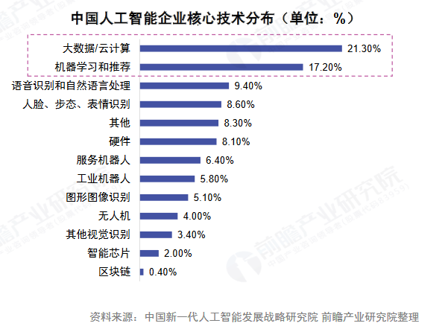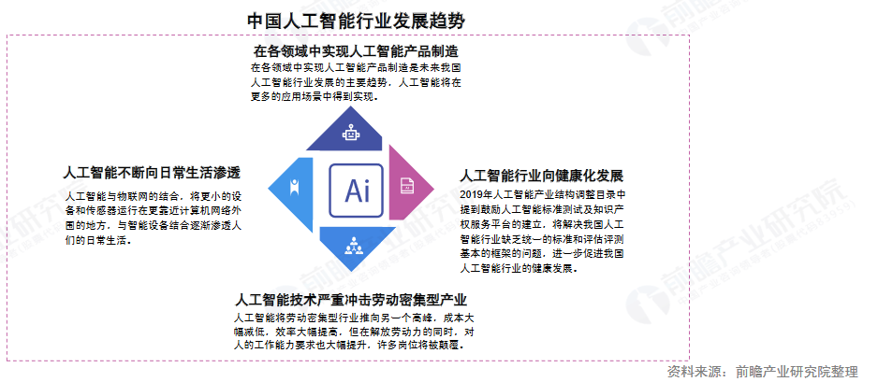

发起站前街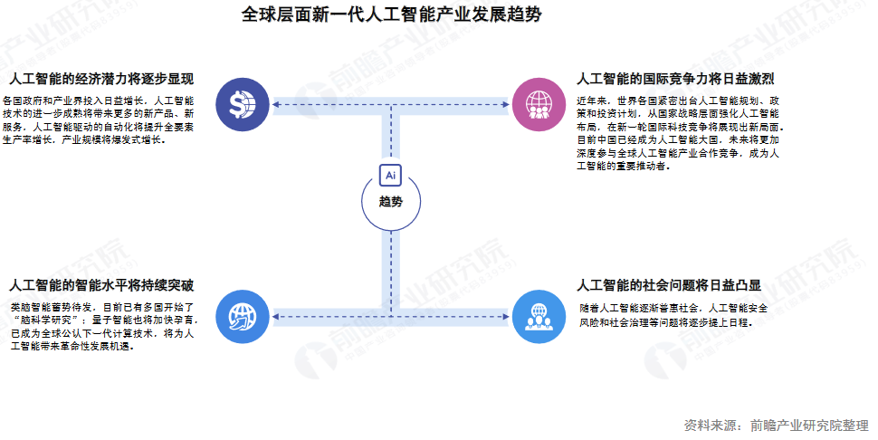

发展前景：当前我国人工智能行业基础条件已经具备，随着相关政策加速落地，将促使我国人工智能产业步入新的发展阶段，据前瞻对国内外多家权威机构2020年中国人工智能规模预测情况的汇总，乐观估计2020年我国人工智能市场规模有望突破1600亿；中性预测2020年，我国AI市场规模在700-1000亿左右。

机器学习工程师岗位职责工作要求

：利用机器学习、数据分析相关技术；数据挖掘体系和平台建设，为数据方案的实施提供便捷的工具和系统支持；机器学习算法以及大规模并行计算的研究等等。

。

## 2.4 地域与人际环境分析

工作的城市应该会选择沿海城市，气候海洋性特征强，全年湿润，阳光充足，富饶美丽，风水好，物产丰富，交通便利，文化开放包容，发展前景棒。没啥人脉，不过应该人际关系不会太差吧，

# 3 职业定位

在准确地对自己和环境做出了分析之后，确定适合自己行业和有实现可能的职业发展目标。职业定位时要注意与自己的自然条件、知识背景、技能特长、性格特点、兴趣爱好是否匹配，考虑与自己所处的环境是否相适应。职业定位决定了职业发展中的行为和结果，是制定职业生涯规划的关键，应当科学合理，具有可行性。

职业定位包括：

## 3.1 为何选择人工智能

人工智能是一个充满希望的年轻行业，必将影响全世界，推动科技发展。虽然在我看来人工智能不会取代人类，超越人类智慧，但是它的潜力依旧是很大的。

## 3.2 职业岗位起点定位与理由

我目前对机器学习工程师比较感兴趣，因为机器学习是人工智能的途径，用途广泛，可应用于金融交易、医疗保健、自然语言处理、智能汽车等等方面。

## 3.3 职业目标与可行性分析

## （1）顺利毕业，完成学业；无经济目标；掌握计算机编程能力，编译原理，计算机操作系统，数据结构与算法，数据库原理，概率论与数理逻辑等等，英语达到六级，掌握专业英语。（大学4年）

（2）中长期目标（5-10年），考研，就业。

# 实施方案

1.把握时间，抓住机会，学习编程与算法，依靠学校的师资教学科研力量，更上一层楼。

2、不偷懒，突破舒适圈，积极进取，树立终身学习的态度，虚心学习。

3、多结交善良优秀的人，真诚待人，必要的时候可以牺牲个人利益来保住他人利益，学习他人好的经验和优良品质。朋友有难，两肋插刀，自己有难，敢于开口。

4、如何处理工作与家庭、生活的关系以实现职业生涯目标。

不结婚，就啥麻烦事没有。“996”对我来说也不是什么困难的，难以接受的事，毕竟大学也不轻松，习惯就好。生前何必早睡，死后自会长眠。

5、如何处理释放工作压力、保证身心健康以实现职业生涯目标。

生活要有条理，保重身体，多运动，尽量多睡眠，毕竟身体是革命的本钱，发际线是颜值的底线，眼睛是心灵的窗户。

# 5 评估与调整

由于影响职业生涯规划的因素很多，且大都处于动态变化之中，因此职业生涯规划应定期评估，并根据影响因素的变化和实施结果的情况及时作出调整，这样才能保证其行之有效。

## 5.1 评估时间

可以选择每学期评估一次、每学年一次、三年评估一次。

## 5.2 评估内容

可以从成果目标、经济目标、能力目标、职务目标等方面总结，确定哪些目标已按预期实现，哪些目标商未达到，对已实现的成果总结经验，对未完成的目标分析原因。

## 5.3 调整原则

应考虑与自身情况的匹配性、与环境的适应性、操作实施的可行性等。